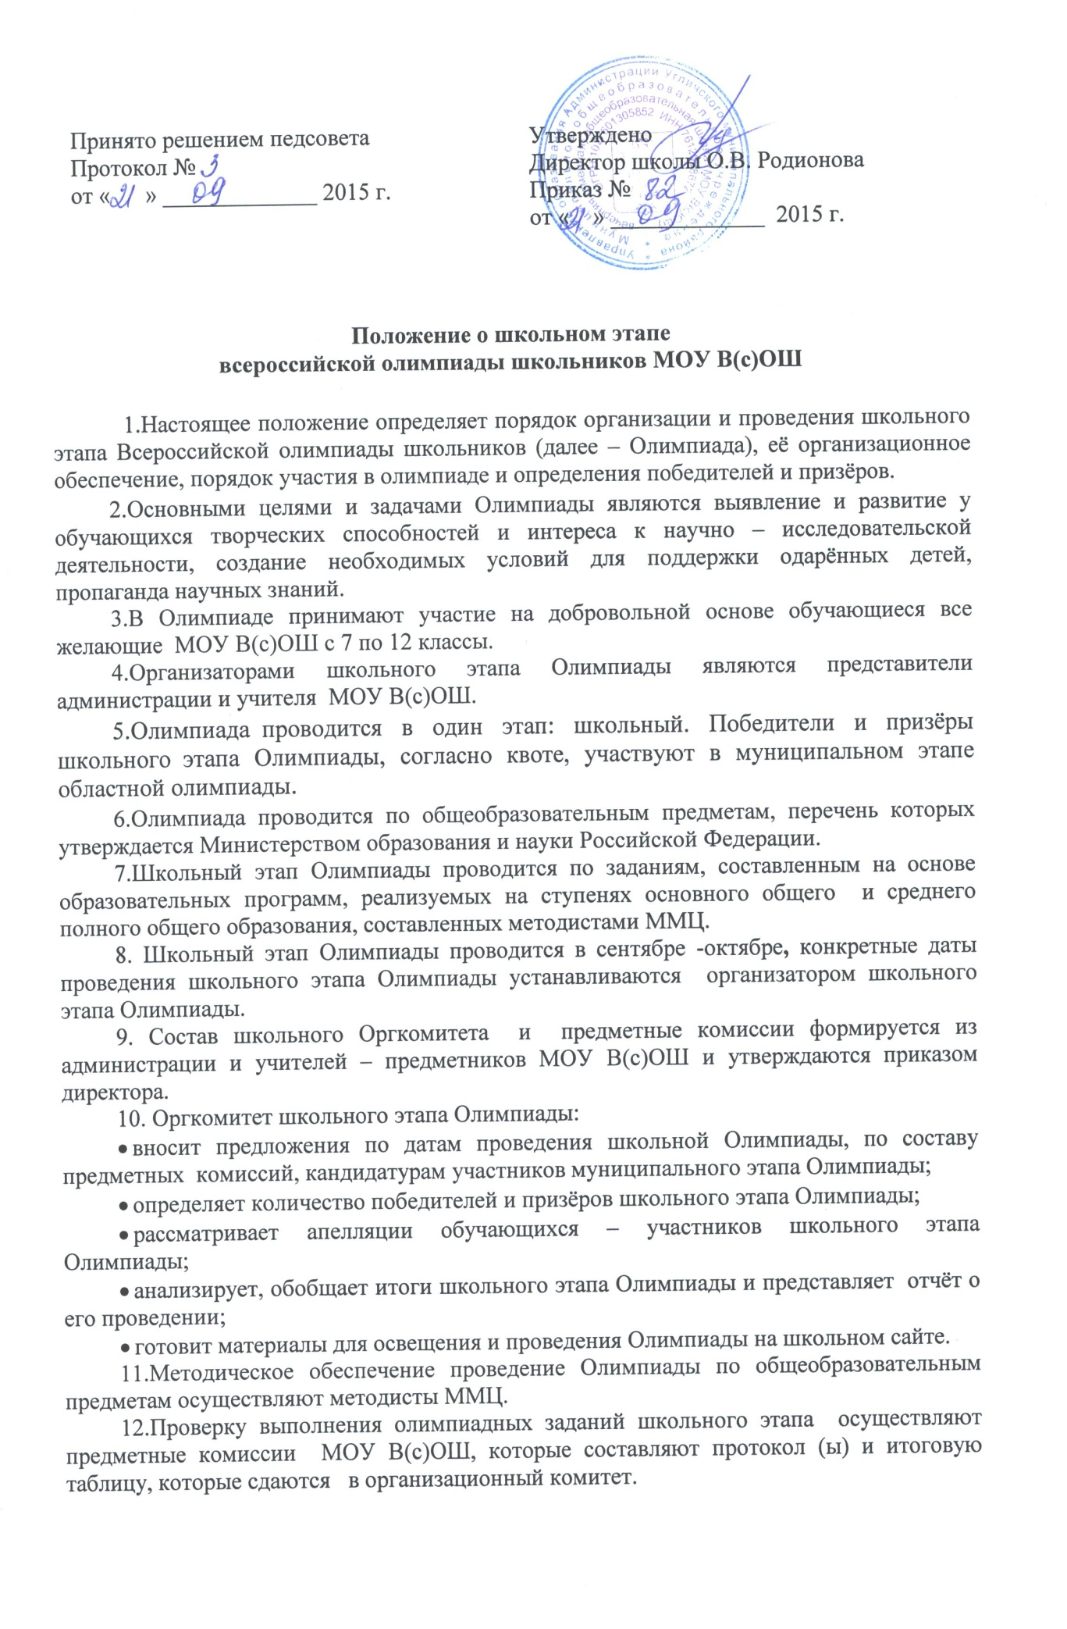

13. Победители и призёры школьного этапа олимпиады определяются на основании результатов, которые заносятся в итоговую таблицу результатов , представляющую собой ранжированный список участников, расположенных по мере убывания набранных ими баллов. Участники с равным количеством баллов располагаются в алфавитном порядке.
14. Участники школьного этапа Олимпиады, набравшие наибольшее количество баллов, признаются победителями школьного этапа Олимпиады при условии, что количество набранных ими баллов превышает половину максимально возможных баллов. В случае, когда победители не определены, в школьном этапе Олимпиады определяются только призёры .
15. Количество призёров школьного этапа Олимпиады определяется , исходя из квоты, установленной организатором муниципального этапа Олимпиады: не более 25 % от общего количества участников предметной олимпиады.
16.Призёрами школьного этапа Олимпиады, в пределах установленной квоты, признаются все участники школьного этапа Олимпиады, следующие в итоговой таблице за победителем. В случае, когда у участника, определяемого в пределах установленной квоты в качестве призёра, оказывается количество баллов такое же, как и у следующих за ним в итоговой таблице, решение по данному участнику и всем участникам, имеющим равное с ним количество баллов, определяется следующим образом:
- все участники признаются призёрами, если набранные ими баллы больше половины максимально возможных;
- все участники не признаются призёрами, если набранные ими баллы не превышают половины максимально возможных.
17.Победители и призёры школьного тура Олимпиады являются участниками муниципального тура Олимпиады.
18. Квоты на участие в школьном этапе олимпиаде не устанавливаются.
19. Победители и призёры школьного этапа награждаются дипломами.

«О назначении организатора школьного этапа олимпиады»
На основании приказа МУ «Управление образования» «Об организации и проведении школьного этапа всероссийской и областной олимпиад школьников в Саткинском муниципальном районе в 2015 – 2016 учебном году» № 828 от 06.09.2013
приказываю:

1. Назначить Ермолову Е.А., учителя математики организатором школьного этапа всероссийской олимпиад школьников.
2.1 Организатору обеспечить проведение школьного этапа олимпиады по предметам согласно перечню утвержденного приказом МО и Н в Челябинской области.
2.2 Организатору обеспечить проведение школьного этапа олимпиады в соответствии с положением «О школьном этапе всероссийской олимпиады школьников МОУ В(с)ОШ».
2.3. Предоставить отчет о проведении школьного этапа олимпиады в ММЦ до 20.10.2015г.
2.4. Представить заявки на участие в муниципальном этапе всероссийской олимпиады школьников до 20.11.2015г.
2.5.Обеспечить участие победителей и призеров школьного этапа олимпиады в муниципальном этапе областной олимпиады школьников

Директор МОУ В(с)ОШ О.В. Родионова

С приказом ознакомлен:

Приложение 1
Состава жюри
школьного этапа всероссийской олимпиады школьников МОУ В(с)ОШ»

Ермолова Е.А. – учителя математики и физики,
Большакова Т.Р. – учителя русского языка и литературы,
Родионова О.В. – учителя географии,
Гончарова Т.Н. – учителя английского языка,
Соколова З.Ю. – учителя физики,
Баирова Н.В.- учителя истории и обществознания.

Директор МОУ В(с)ОШ О.В. Родионова

С приказом ознакомлен:

Об организации и проведении школьного этапа всероссийской олимпиады школьников в 2015-2016 учебном году

В соответствии с Положениями о всероссийской олимпиаде школьников (приказ МОиН РФ от 02.12.2009г. №695), приказом МОиН Челябинской области от 29.08.2013г. №01 – 1384 «Об организации и проведении школьного этапа всероссийской олимпиады школьников в 2013-2014 учебном году», планом работы МУ «Управление образования» приказом МУ «Управление образования» № 828 от 06.09.2013 г. Во исполнение приказов МУ «Управление образования» от 05.09.2013 №814, от 06.09.2013 №828
ПРИКАЗЫВАЮ:
1. Провести школьный этап всероссийской и областной олимпиад школьников в 2015-2016 учебном году по общеобразовательным предметам: химия, биология, география, история, литература, математика, английский язык, обществознание, основы безопасности жизнедеятельности, русский язык, физика, в сроки, установленные УО
2. Утвердить состав жюри школьного этапа предметных олимпиад (приложение 1).
3. Утвердить график проведения школьного этапа предметных олимпиад (Приложение 2).
4.Назначить ответственным за проведение школьного этапа олимпиад Ермолову Е.А. (далее организатор)
5. Организатору проведения школьного этапа предметных олимпиад Ермоловой Е.А.:
5.1. Обеспечить проведение школьного этапа олимпиад в установленные сроки, в строгом соответствии с требованиями к проведению школьного этапа предметных олимпиад школьников в 2015-2016 учебном году.
5.2. Обеспечить оформление документации об организации и результатах школьного этапа олимпиад в строгом соответствии с Положением об организации проведения школьного, муниципального этапов всероссийской олимпиады.
5.3. Предоставить в срок до 20.10.2015 года в ММЦ отчёт о проведении и результатах школьного этапа предметных олимпиад, заявки на участие в муниципальном этапе олимпиад.
6. Большаковой Т.Р., ответственной за сайт, разместить на школьном сайте информации о проведении и результатах школьного этапа предметных олимпиад до 20.11.2015г.
7. Контроль исполнения приказа оставляю за собой.

Директор МОУ В(с)ОШ О.В. Родионова

С приказом ознакомлен:

Приложение 2
График проведения
школьного этапа Олимпиады школьников
в 2015-2016 учебном году

Дата | День недели | предмет | Участники
8.11 | вторник | физика | 7-12 кл
11.09 | пятница | английский язык | 7-12 кл
14.09 | понедельник | история | 7-12 кл
18.09 | пятница | литература | 7-12 кл
23.09 | среда | обществознание | 7-12 кл
25.09 | пятница | русский язык | 7-12 кл
30.09 | среда | биология | 7-11 кл
02.11 | пятница | география | 7-11 кл
05.11 | понедельник | ОБЖ | 10 кл.
09.11 | пятница | математика | 7-12 кл
16.11 | пятница | химия | 8-12 кл

Информация о количестве участников школьного этапа областной олимпиады школьников в 2015-2016 учебном году МОУ В(с)ОШ

Общее количество учащихся 7 классов ________5__________
Общее количество учащихся 8 классов ________7__________
Общее количество учащихся 9 классов ________5__________
Общее количество учащихся 10 классов _____7__________
Общее количество учащихся 12 классов _________________

№ п/п | Предмет | Количество участников | Количество победителей | Количество призёров
1 | Биология (5 класс)
2 | Физика (5,6 класс) | 5 | - | 2
3 | Химия (7 класс)
4 | Психология
ИТОГО: |  | Общее количество участников/количество участников при условии, что участник нескольких олимпиад считается 1 раз | Общее количество победителей/количество победителей при условии, что победитель нескольких олимпиад считается 1 раз | Общее количество призёров/количество призёров при условии, что призёр нескольких олимпиад считается 1 раз
 |  | 5 | - | 2

Директор МОУ В(с)ОШ О.В. Родионова

Информация о количестве участников школьного этапа всероссийской олимпиады школьников в 2015-2016 учебном году
МОУ В(с)ОШ

Общее количество учащихся 7 классов ______5____________
Общее количество учащихся 8 классов ______7____________
Общее количество учащихся 9 классов ______6____________
Общее количество учащихся 10 классов ______6____________
Общее количество учащихся 12 классов ___7____________

№ п/п | Предмет | Количество участников |  |  |  | Количество победителей |  |  |  |  |  | Количество призёров
 |  | 7 кл. | 8 кл. | 9-11 кл. |  | 7 кл. |  |  | 8 кл. | 9-11 кл. |  | 7 кл. |  | 8 кл. |  | 9-11 кл.
1 | Английский язык
2 | Биология
3 | География
4 | История
5 | Литература
6 | Математика
7 | Английский язык
8 | Обществознание
9 | ОБЖ
10 | Русский язык
11 | Физика
12 | Химия
ИТОГО: |  | Общее количество участников/количество участников при условии, что участник нескольких олимпиад считается 1 раз |  |  |  | Общее количество победителей/количество победителей при условии, что победитель нескольких олимпиад считается 1 раз |  |  |  |  |  | Общее количество призёров/количество призёров при условии, что призёр нескольких олимпиад считается 1 раз
 |  | 12 |  |  | 11 |  | 7 | 3 |  |  | 3 |  | 1 |  | 3 |  |  | 4 | 3
Директор МОУ В(с)ОШ О.В. Родионова

